***PRÁCTICA DE LABORATORIO  
504-JCSANTANA-ISOP503-ParticionesPermisos.DOCX***

# PARTICIONES:

# ***Objetivo de la práctica***

El objetivo de esta práctica es gestionar el montado de particiones.

# ***Inventario de material necesario***

* Ubuntu Desktop 22.04

# ***Ejecución***

El primer paso es, en una máquina previamente creada, añadir un disco virtual, para ello, en VMware accedemos a los ajustes de la máquina virtual y añadimos el disco.



Tras esto, iniciamos la máquina virtual, accedo a discos

Selecciono el nuevo disco que he creado y lo formateo como una partición ext4

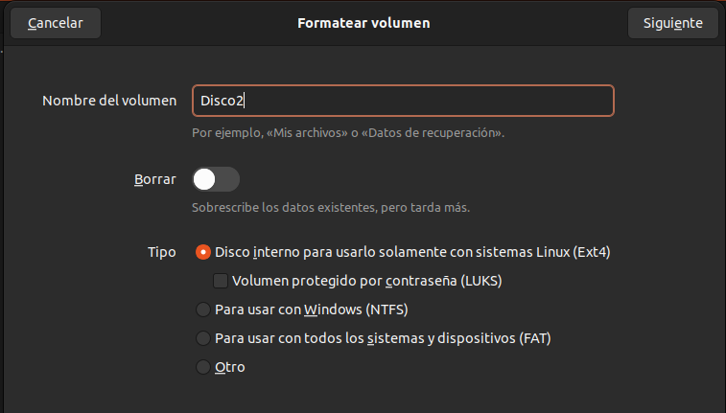

Monto la partición.

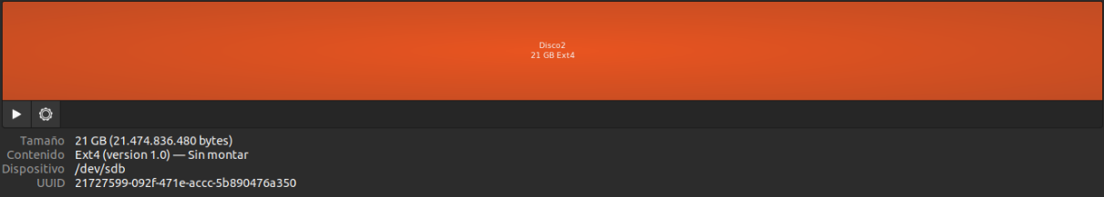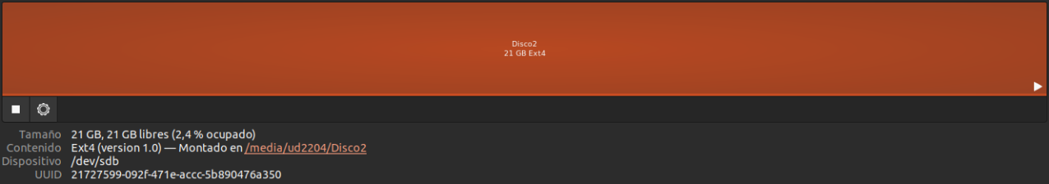

Accedo al Terminal, mediante el comando “cd /media/ud2204/Disco2” accedo al directorio y mediante nano creo un fichero de texto que guardo en esta partición.



A continuación, edito el archivo “/etc/fstab” mediante nano.

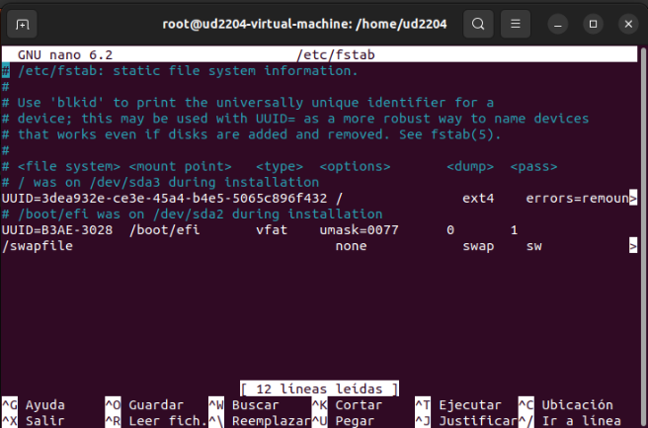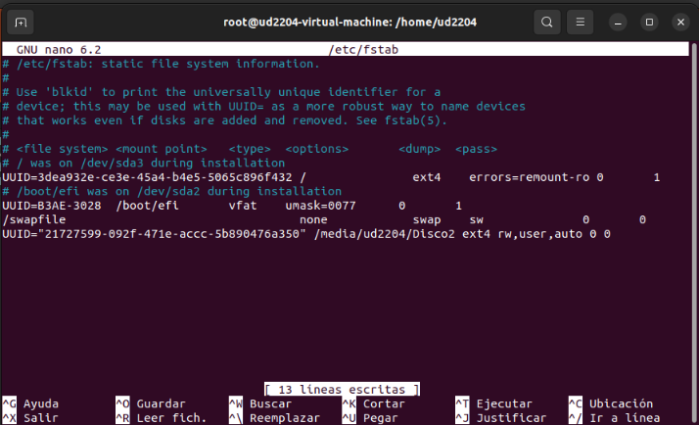

Tras modificar el archivo desmonto el disco y reinicio el sistema para comprobar que se monta correctamente.

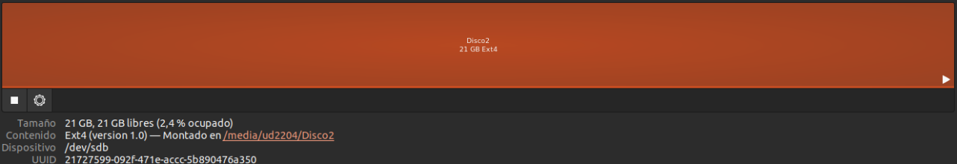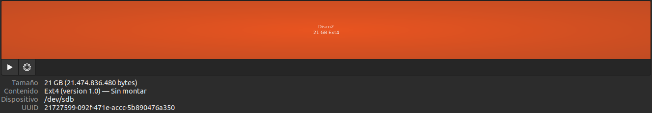

Reinicio la máquina, tras lo cual compruebo que el fichero se monta automáticamente.

Mediante nano modifico de nuevo el fichero “/etc/fstab” para que no se monte automáticamente en el arranque pero que se pueda montar manualmente tras el arranque. Esta modificación se realiza cambiando “auto” por “noauto”

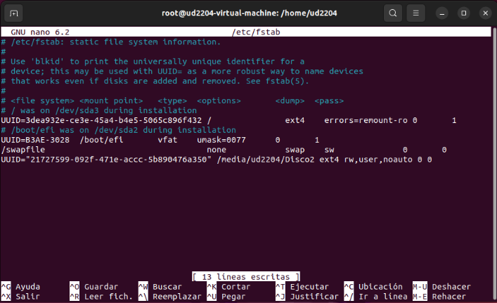

Reinicio la máquina para comprobar que el disco no se monta.

Tras comprobarlo doy por finalizada esta parte de la práctica.

# ***Consideraciones finales***

### ***¿Qué te ha parecido la práctica?***

Me ha parecido una práctica útil para el caso en el que sea necesario añadir más discos a una máquina Linux y queramos que estos se monten al iniciarse el sistema.

### ***¿Qué has aprendido?***

He aprendido a como hacer que los discos se monten automáticamente al arranque del sistema operativo y cómo hacer que no se monten automáticamente al arranque del sistema operativo.

### ***¿Lo mejor y lo peor?***

Lo mejor ha sido aprender a hacer que los discos se monten automáticamente al arranque del sistema operativo.

Lo peor ha sido lo difícil que es editar el archivo /etc/fstab y que con cualquier mínimo fallo de escritura todo puede torcerse.

### ***¿Cómo la mejorarías?***

Pondría una ayuda para el momento de modificar el archivo /etc/fstab sobre los comandos a usar y líneas a escribir.

### ***¿Se te ocurren otras prácticas similares que ayudaran a mejorar la consecución de los objetivos?***

Se podría realizar una práctica similar con Windows.

### ***¿Qué ha sido lo más difícil y cómo lo has resuelto?***

Lo más difícil ha sido averiguar qué hay que poner en el archivo /etc/fstab para que los discos se monten automáticamente al arrancar. Lo he resuelto tras mirar los apuntes proporcionados por el profesor en clase.

# ***Guía de laboratorio***

Se puede tomar el apartado de ejecución de esta práctica cómo guía de laboratorio.

# PERMISOS:

# ***Objetivo de la práctica***

El objetivo de esta práctica es gestionar los permisos de los usuarios.

# ***Inventario de material necesario***

* Ubuntu Desktop 22.04
* Windows Desktop 11

# ***Ejecución***

Tras iniciar la máquina accedo a “Configuración > Usuarios” y creo tres usuarios.

Tras crear los tres usuarios accedo al Terminal y utilizo el comando “mkdir nombre_directorio” para crear los tres directorios.

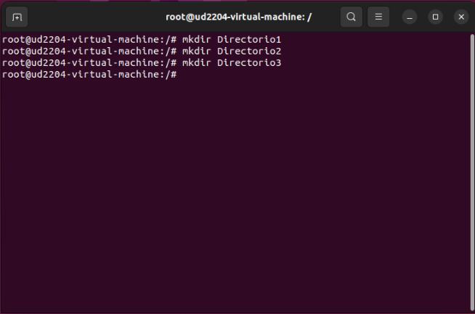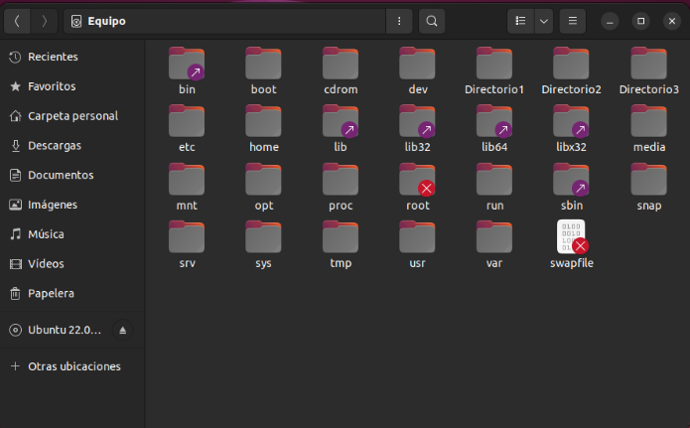

Tras esto, usamos el comando “ls -ld nombre_directorio” para ver los permisos del directorio.

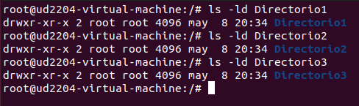

Ahora mediante el comando “chown usuario:usuario nombre_directorio” cambiamos los permisos del directorio.

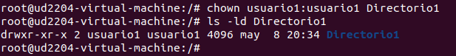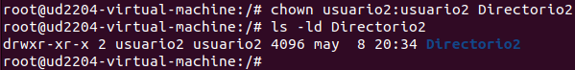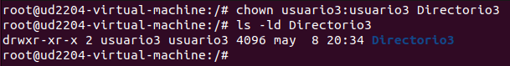

Ahora que ya hemos realizado el cambio de propietario, procedemos cambiar los permisos para restringir el acceso a dichos directorios. Para llevar a cabo esto, escribimos el comando “chmod 700 nombre_directorio”; en donde 700 indica que el propietario tiene permisos totales y el grupo y otros no tienen permiso ninguno.

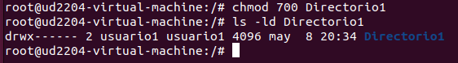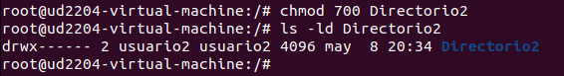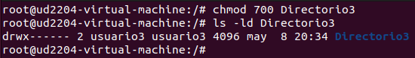

Tras configurar los permisos accedo a los distintos usuarios para comprobar que pueden acceder únicamente a sus directorios.

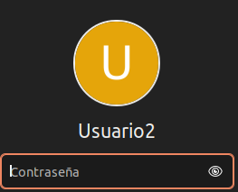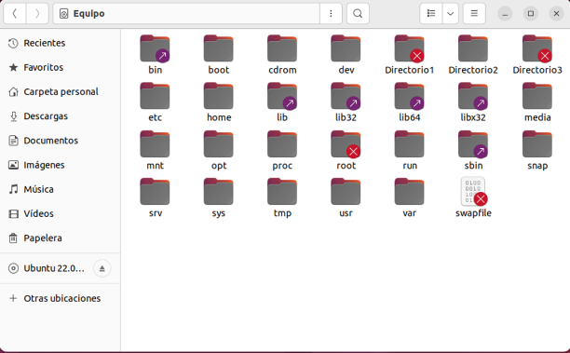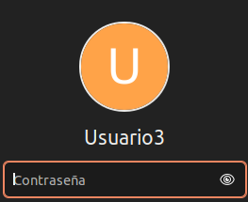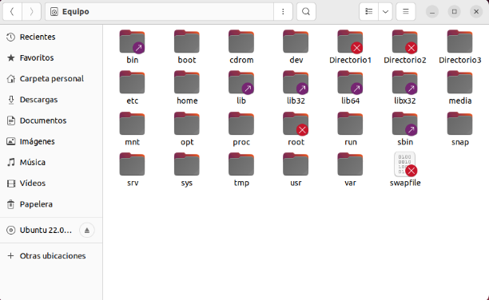

Tras comprobar que cada usuario puede acceder únicamente a sus respectivos directorios, procedo a apagar la máquina y dar por finalizada esta parte de la práctica.

Tras realizar la modificación de permisos en Linux, ahora voy a hacer la misma práctica en Windows.

Lo primero es acceder al Administrador de equipos ejecutándolo como administrador.

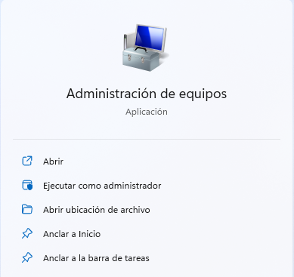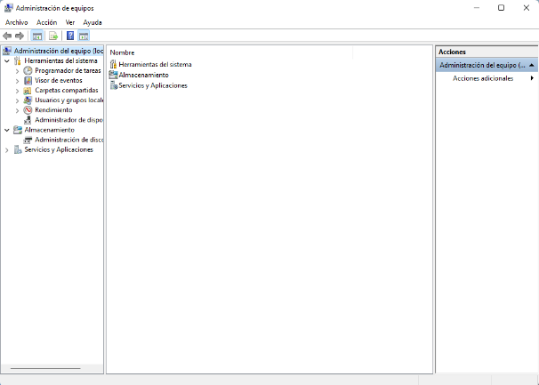

Accedemos a “Usuarios y grupos locales > Usuarios”

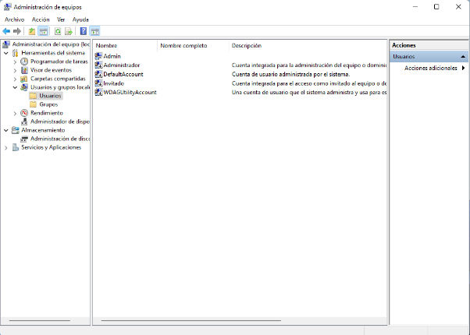

Creo tres usuarios.

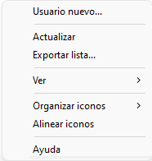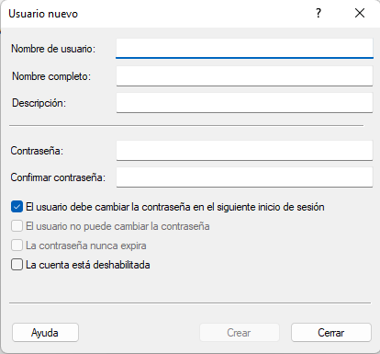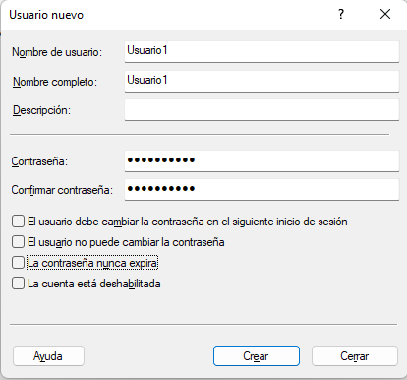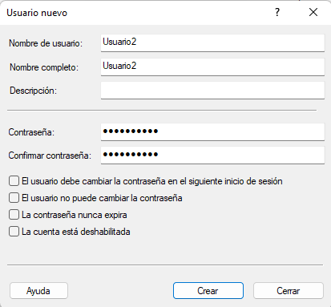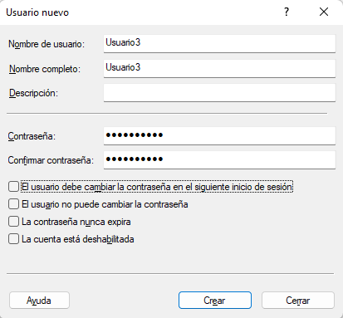

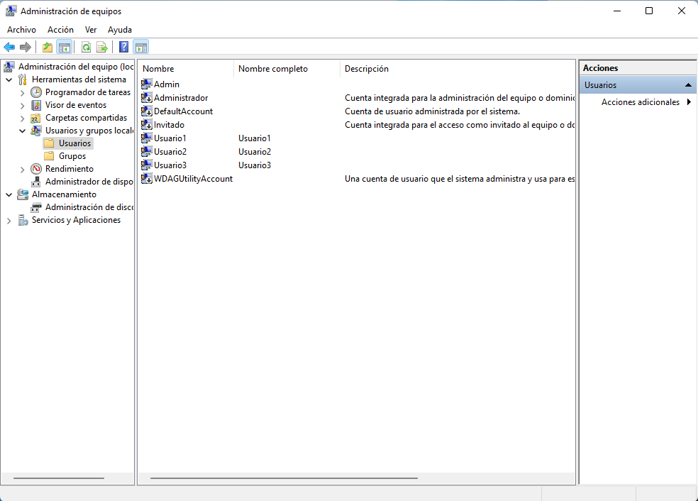

Tras esto, accedo a “Explorador de archivos > Este equipo > Disco local (C:)” y creo tres directorios.

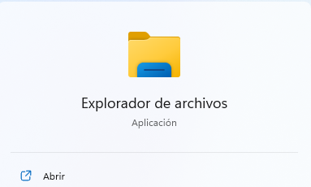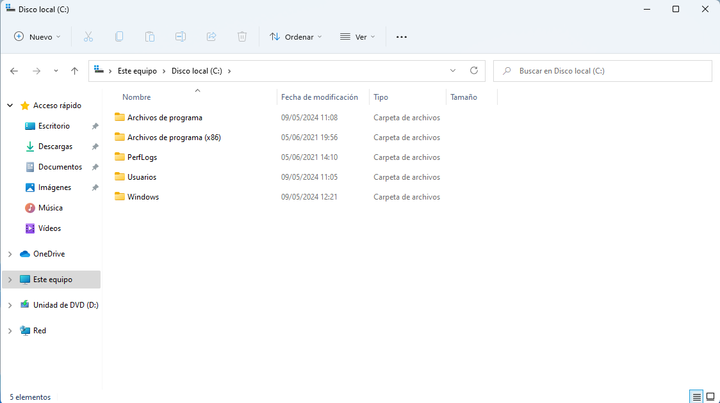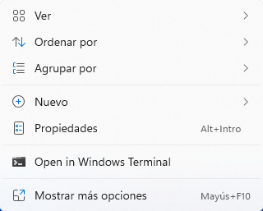

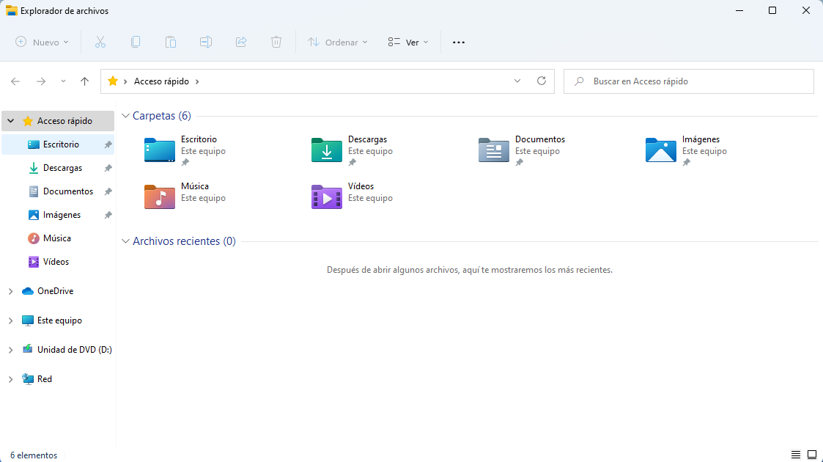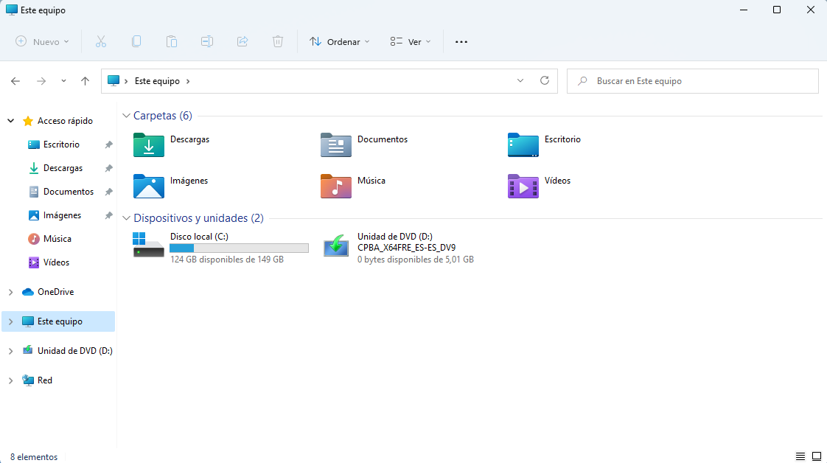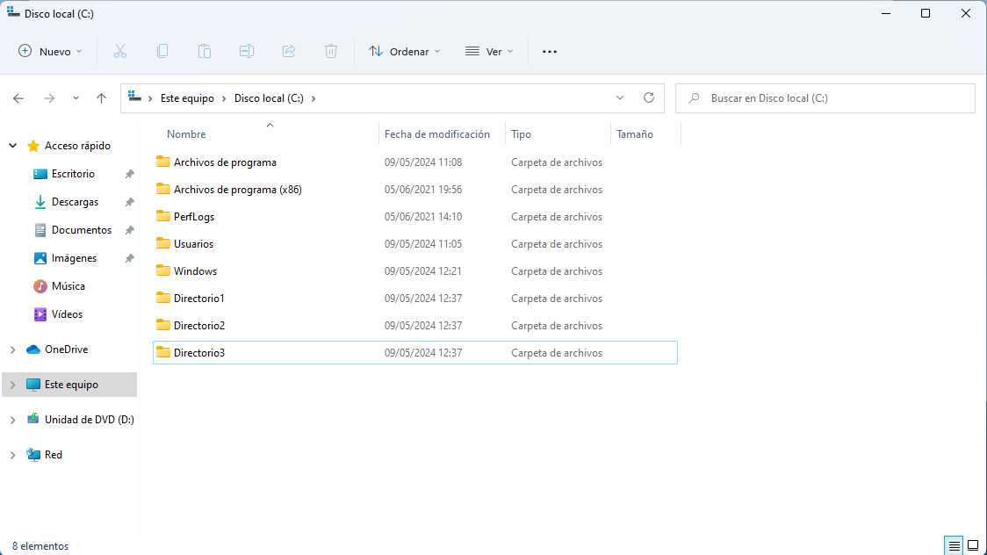

Tras crear los directorios, accedo a “Propiedades > Seguridad > Opciones Avanzadas”

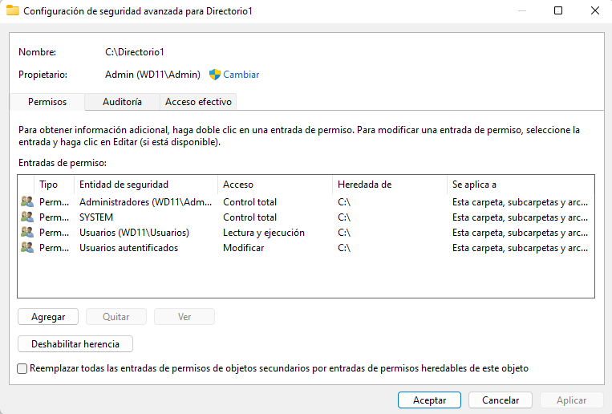

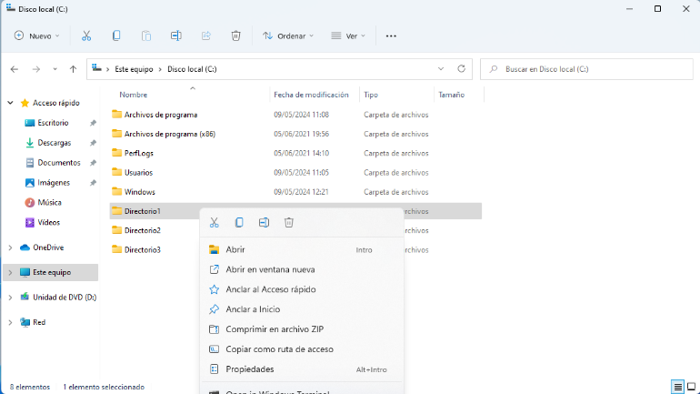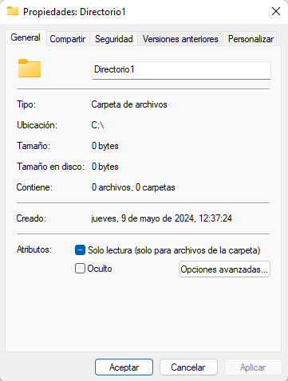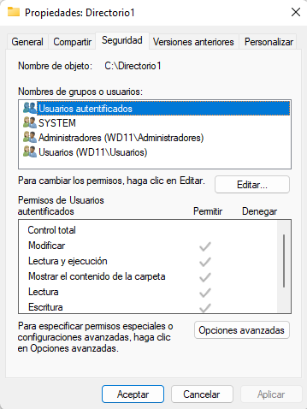

Tengo que eliminar las entidades “Usuarios” y “Usuarios autentificados” pero previamente tengo que deshabilitarles la herencia.

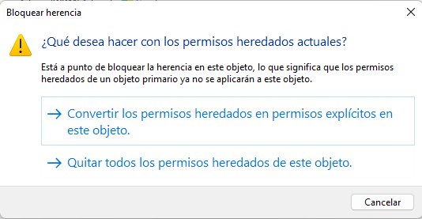

Tras deshabilitar la herencia, procedo a eliminar las entidades de la siguiente manera:

1. Primero selecciono la entidad a eliminar

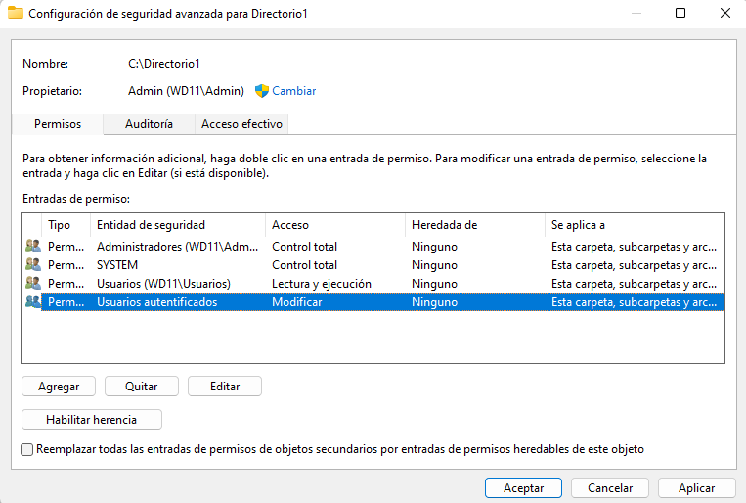

1. Clico en el botón “Quitar”.

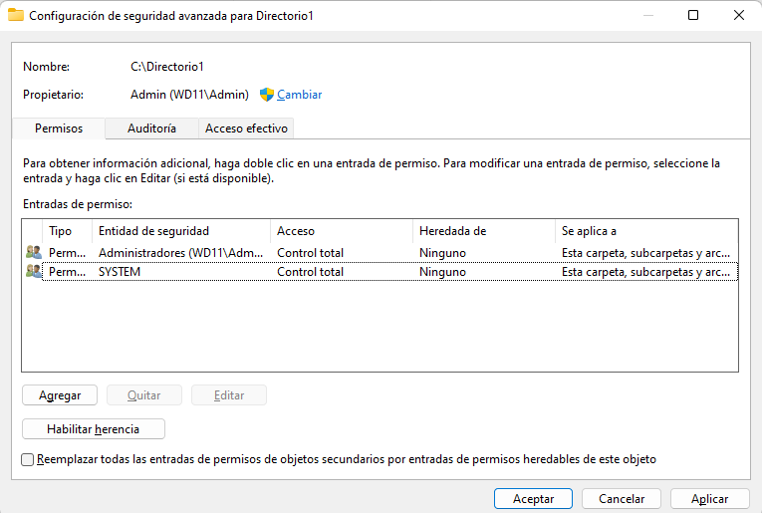

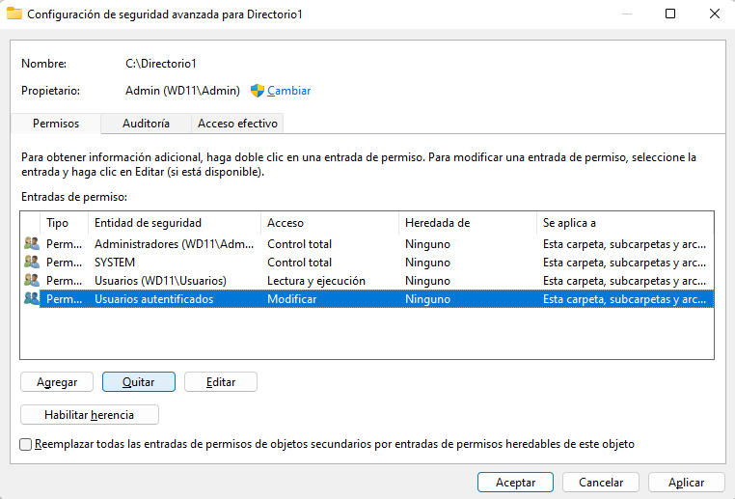

1. Después de eliminar las entidades aplico los cambios

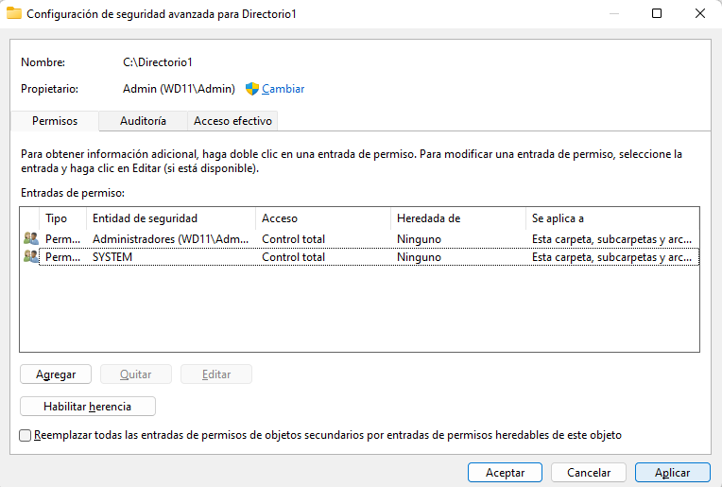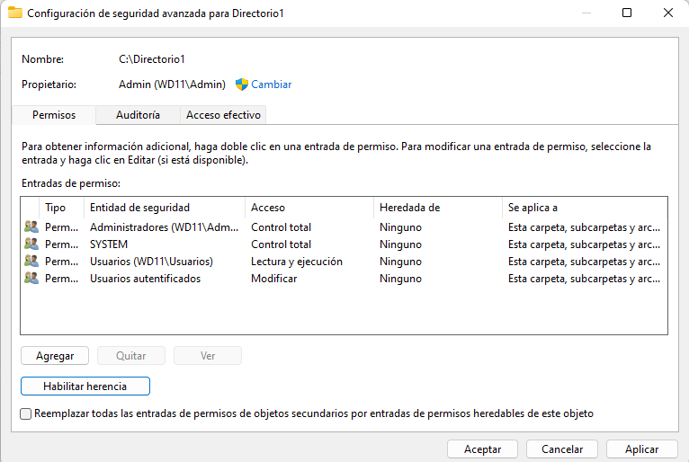

Vista antes de eliminar las entidades:

Vista después de eliminar las entidades:



Tras eliminar estas entidades, procedo a agregar a cada directorio a su usuario para que únicamente tengan acceso ellos convirtiéndolos en propietarios de la siguiente manera:

1. En “Configuración de seguridad avanzada para *Nombre_Directorio*”> Propietario”

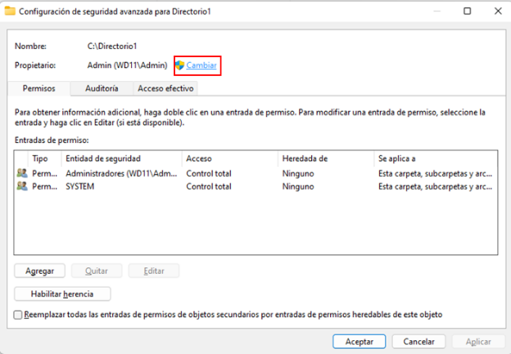

1. En la ventana que sale escribo el nombre del usuario al que quiero convertir en propietario y clico en “Comprobar nombres”.

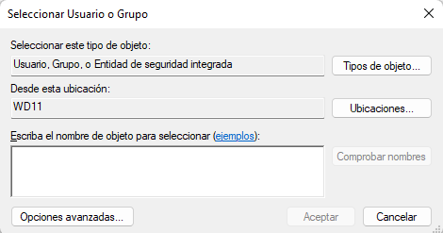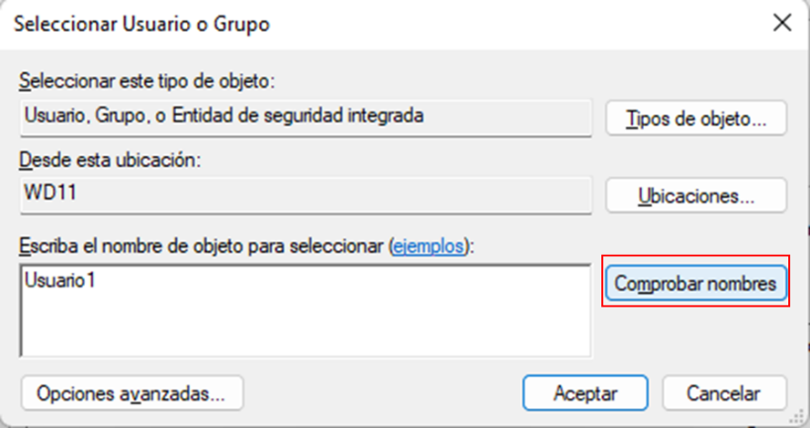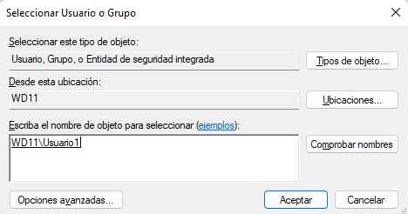

1. Tras comprobar los nombres, haces clic en “Aceptar” y se comprueba que ha cambiado el propietario y se aplican los cambios.

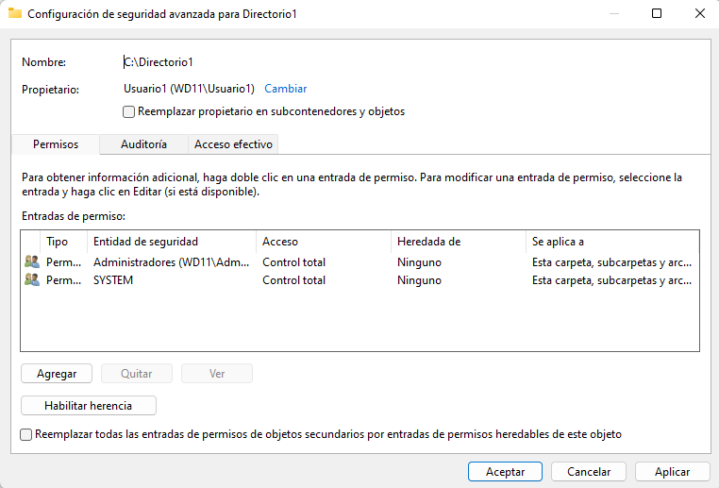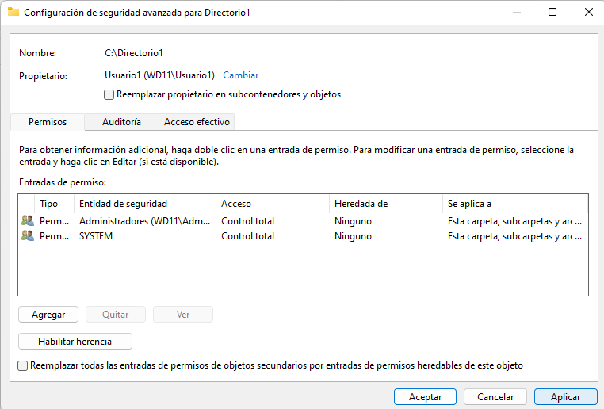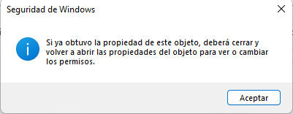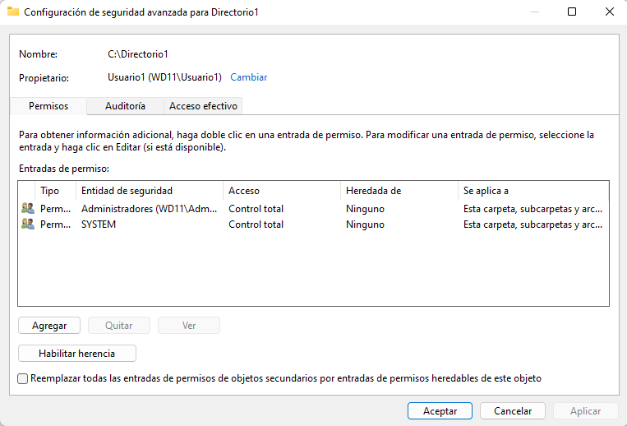

A continuación, añado a cada usuario como entidad de seguridad en su directorio correspondiente con todos los permisos siguiendo los siguientes pasos:

1. Clico en el botón “Agregar”

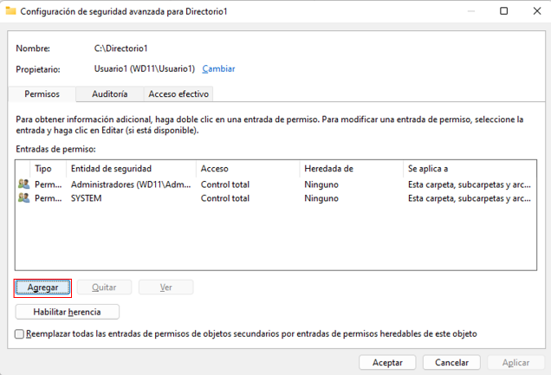

1. En la ventana que se abre, selecciono la opción “Seleccionar una entidad de seguridad”

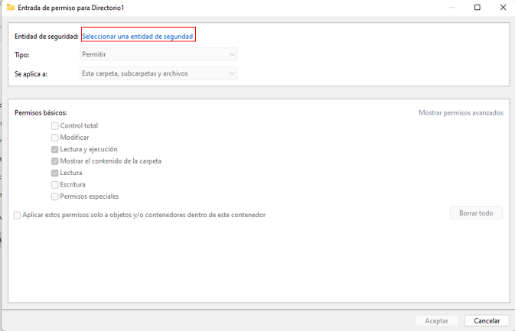

1. En la ventana que sale escribo el nombre del usuario al que quiero añadir como entidad de seguridad y clico en “Comprobar nombres”.

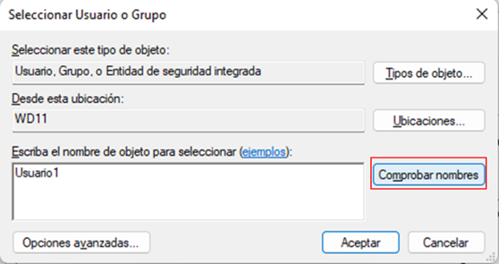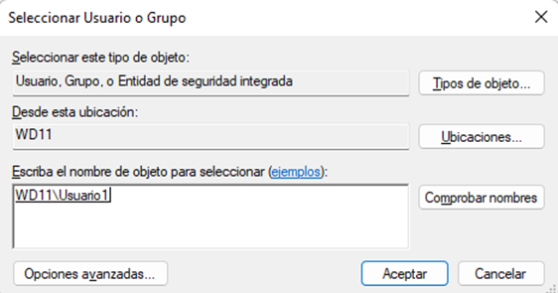

1. Tras comprobar el nombre y aceptar los cambios, selecciono los permisos que quiero otorgarle al usuario en la carpeta en la que estoy editando los permisos. En el caso de esta práctica le concedo control total y acepto los cambios.

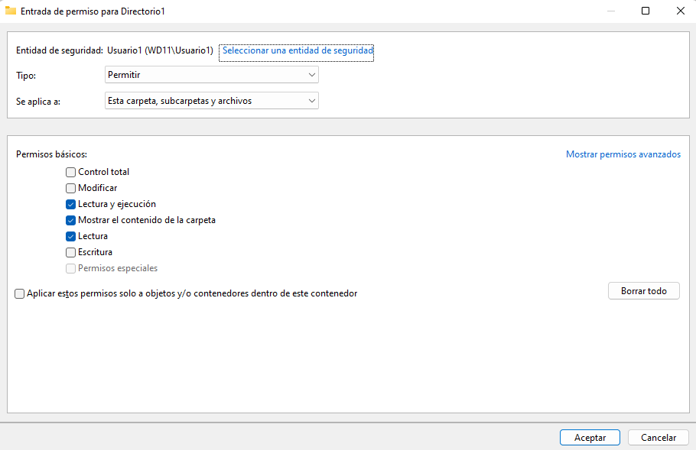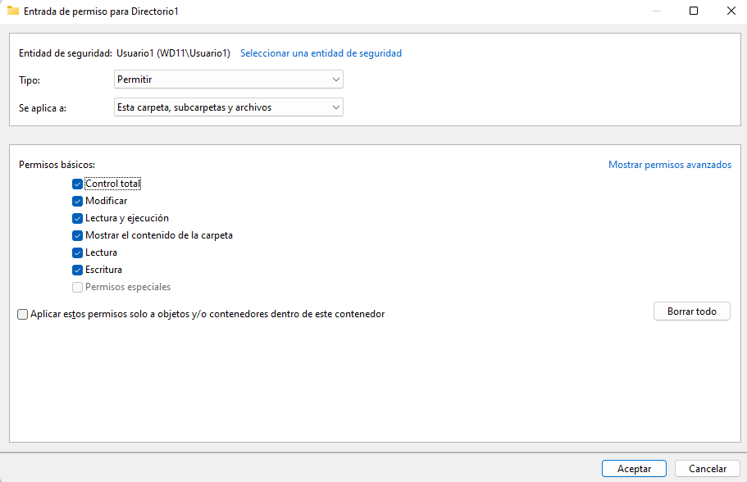

1. Aplico los cambios.

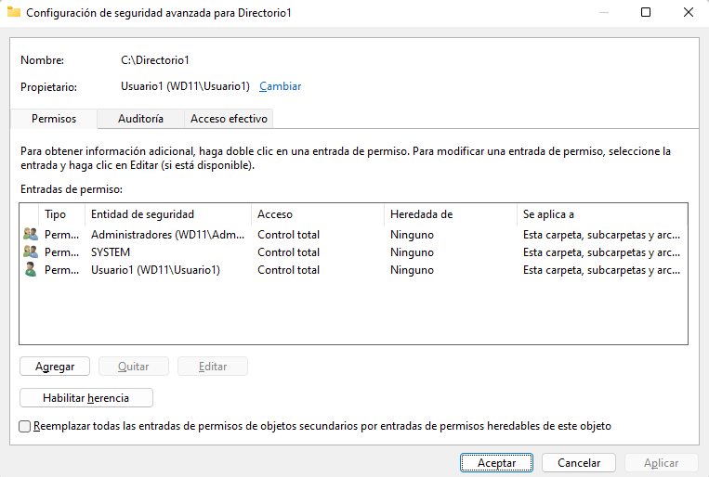

Repito el proceso con los otros dos directorios.

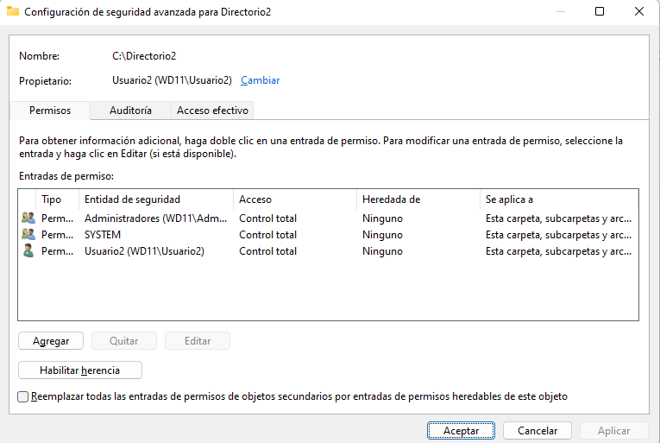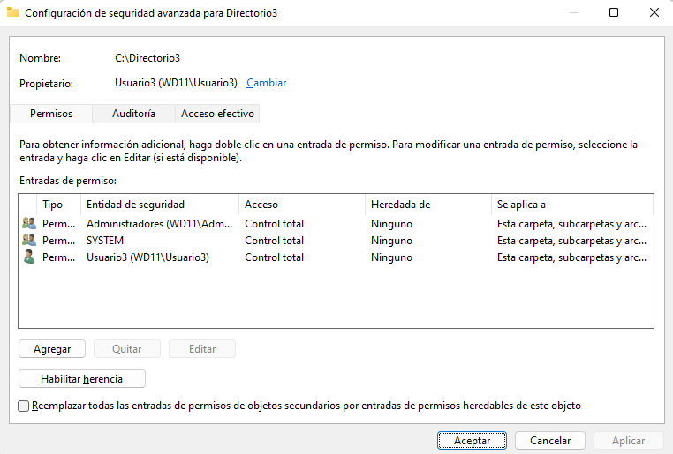

Tras cambiar los permisos, accedo a los tres usuarios para comprobar que únicamente pueden entrar en sus directorios y no en las de los otros dos usuarios.

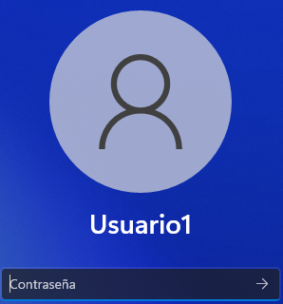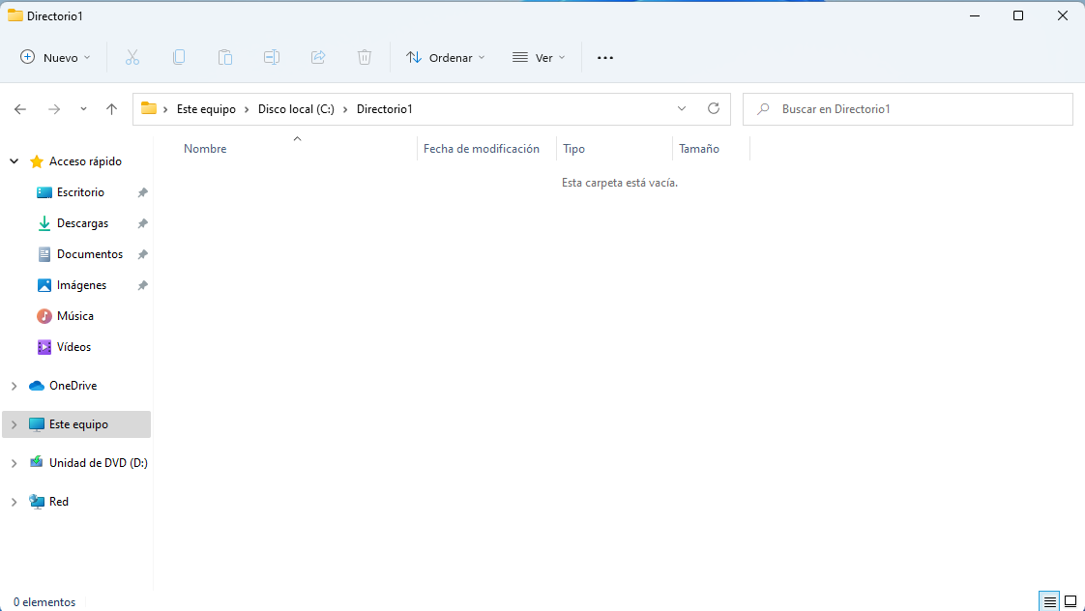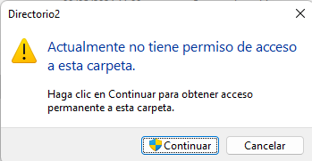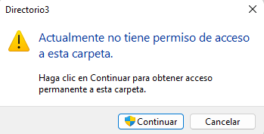

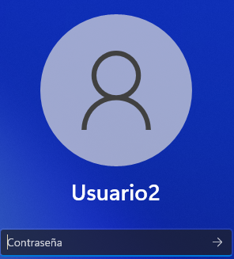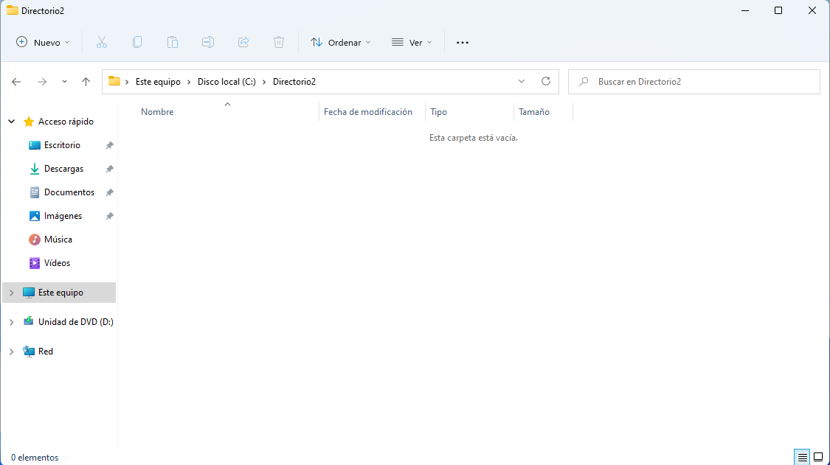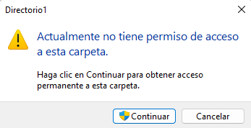

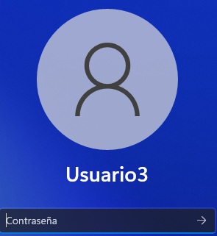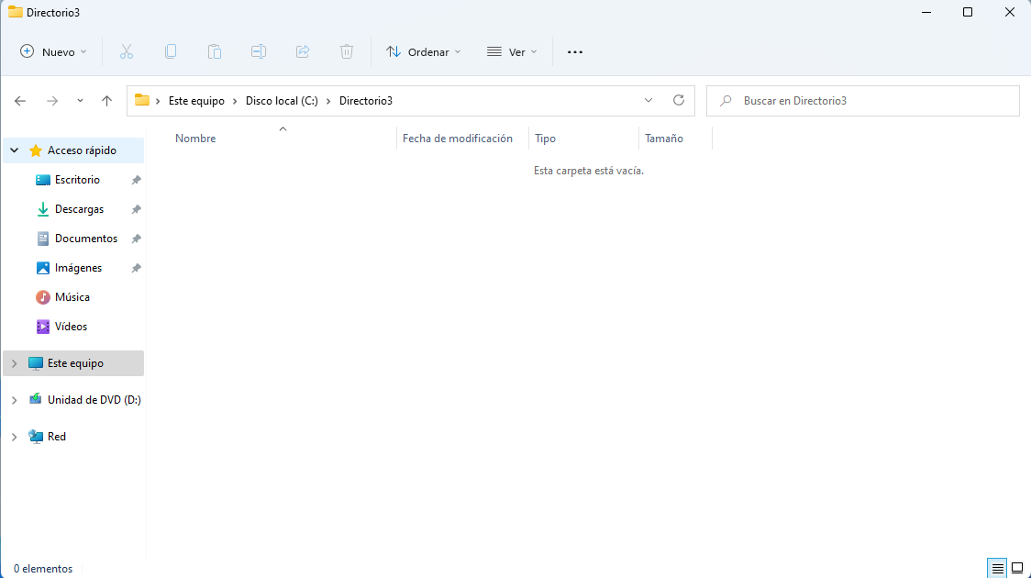

Tras comprobar que están los permisos bien establecidos, doy por finalizada esta práctica.

# ***Consideraciones finales***

### ***¿Qué te ha parecido la práctica?***

Me ha parecido una práctica interesante, divertida y sobre todo útil, ya que, al evitar que unos usuarios entren en los directorios de otros les otorgamos un nivel de privacidad a los usuarios que utilicen los ordenadores.

### ***¿Qué has aprendido?***

He aprendido a configurar permisos de carpetas en los distintos usuarios de un mismo sistema.

### ***¿Lo mejor y lo peor?***

Lo mejor ha sido aprender a configurar permisos de carpetas en los distintos usuarios de un mismo sistema.

Lo peor ha sido lo tedioso que se hace tener que repetir los mismos pasos en todos los usuarios en los que vayamos a configurar los permisos de las carpetas.

### ***¿Cómo la mejorarías?***

No la mejoraría de ninguna manera, me ha parecido una práctica excelente.

### ***¿Se te ocurren otras prácticas similares que ayudaran a mejorar la consecución de los objetivos?***

Se podría enseñar a configurar los permisos en otros sistemas operativos.

### ***¿Qué ha sido lo más difícil y cómo lo has resuelto?***

Lo más difícil ha sido lo tedioso que se me ha hecho el tener que configurar todos los usuarios uno a uno.

# ***Guía de laboratorio***

Se puede tomar el apartado de ejecución de esta práctica cómo guía de laboratorio.